ENSP模拟器通外网

# 01

添加Windows的KM-TEST环回网卡

**1、win+r键 运行cmd：输入hdwwiz**  
**2、在添加硬件界面，单击下一页**  
  
**3、选择安装我手动从列表选择的硬件（高级）**  
**4、往下找“网络适配器”**  
**5、在厂商类别中找到Microsoft，型号选择：Microssoft KM-TEST适配器，单击 下一页**  
**6、等待安装结束，win+r键 运行cmd：输入ncpa.cpl。**  
  
**7、查看当前的网卡是否创建完成**

# 02

配置共享本地网卡

1. 找到当前与现网通信的网卡，比如我现在用的是WLAN上网，那我当前使用的就是WLAN网卡，如果你是插的网线，那么你就在通过以太网网卡上网。  
    **2、**在当前上网的网络适配器设置中，右键，--点击属性  
    **3、**勾上允许其他网络用户通过计算机的Internet连接来连接，选择刚才创建的KM-TEST环回网卡，我的是以太网2，点确定。  
     
   **4、**提示地址会被设置为192.168.137.1，点击是  
     
   **5、**完成网络共享到环回网卡然后重启计算机，不然ENSP无法识别到新创建的网卡

ENSP与公网通信

配置云：右键cloud，进入设置，先添加UDP，再添加环回网卡以太网4--192.168.137.1，入端口编号1为UDP，入端口编号2为以太网4，勾选双向通道。  
添加AR201路由器，连接好线，云2号端口连接AR201的0号端口。

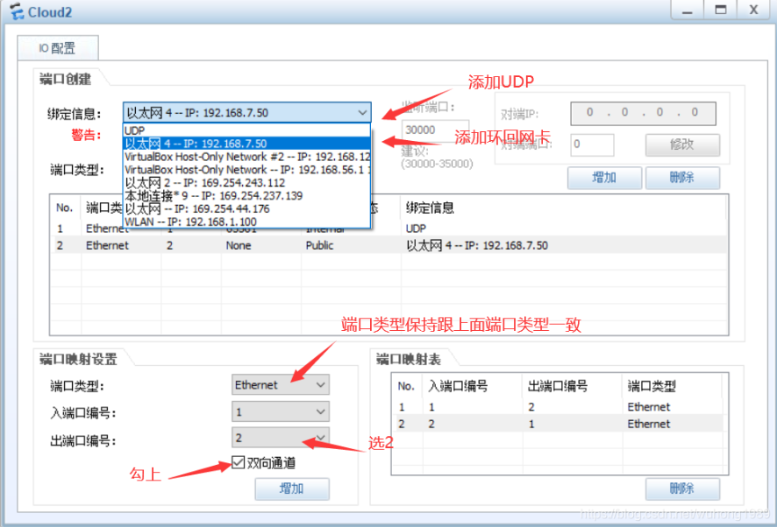

**配置AR1**

[Huawei]int g0/0/0# 接口配置 192.168.137.0/24这个网段的地址，别是192.168.137.1，这个地址是你电脑的KM-TEST网卡已经设置了[Huawei-GigabitEthernet0/0/0]ip address 192.168.137.123 24 # 配置一条静态的缺省路由，让AR路由器可以发到192.168.137.1，也就是KM-TEST网卡，然后因为是网络共享，KM-TEST网卡会通过WLAN网卡上网[Huawei]ip route-static 0.0.0.0 0.0.0.0 192.168.137.1测试ensp中路由连接外网[Huawei]ping 8.8.8.8

# 04

ENSP与公网通过DNS通信



[Huawei]int g0/0/1[Huawei-GigabitEthernet0/0/0]ip address 192.168.2.2 24PC配置IP、网关、DNS

  
AR路由器是支持作为DNS客户端或DNS Proxy/Relay，可以通过静态和动态方式配置DNS解析，不支持自身作为DNS服务器。  
**1、静态方式：**通过手动建立域名和IP地址之间的对应关系表来实现静态域名解析，在设备上建立静态域名解析表，当客户端需要域名所对应的IP地址时，在静态域名解析表中查找指定的域名，从而获得所对应的IP地址，实现域名解析。  
比如现在windows上用“nslookup”名查一下 域名baidu.com对应的，（每个地区不一样，以你的真实反馈为准）  
  
**例如：**

[Huawei]ip host baidu.com 39.153.66.10 //配置静态DNS表项 [Huawei] dns proxy enable   //配置DNS代理功能DNS代理接收到DNS客户端的DNS请求报文后会先查找本地域名解析表，然后我们用PC测试访问baidu.comPC>ping baidu.combaidu.com，可以通；其他的域名都不能通，因为你只写了这一个静态映射，其他的域名都没有进行映射。

**2、动态方式：**DNS代理接收到DNS客户端的DNS请求报文后会先查找本地域名解析表，如果未查询到对应的解析表项，才将DNS请求报文转发给DNS服务器。  
DNS中继接收到DNS客户端的DNS请求报文后不会查询本地域名解析表，而是直接将其转发给DNS服务器进行解析。  
动态域名解析需要域名服务器的配合。例如：

[Huawei] dns relay enable // 配置DNS中继（可选）[Huawei] dns resolve // 使能动态域名解析功能

查看你的本地域名解析服务器地址  
IMG_271  
[Huawei] dns server 223.5.5.5 //配置DNS服务器的IP地址  
现在动态域名配置完，PC就可以随便ping 域名了，只要是你Windows能ping 通的，PC都可以ping通。  
**3、DHCP方式：**AR作为DHCP服务器给下面PC进行DHCP动态分配地址的时候，也可以分配DNS地址，这个是在DHCP的功能中配置。

[Huawei] dhcp enable //开启DHCP功[Huawei] ip pool pool1   //配置全局地址池[Huawei-ip-pool-pool1] network 192.168.2.0 mask 255.255.255.0  //配置可动态分配的IP地址范围[Huawei-ip-pool-pool1] gateway-list 192.168.2.1 //配置网关地址[Huawei-ip-pool-pool1] dns-list 223.5.5.5 //配置DNS地址[Huawei-ip-pool-pool1] quit[Huawei] interface GigabitEthernet 0/0/1  //DHCP服务器连接客户端的接口[Huawei-GigabitEthernet0/0/1] ip address 192.168.2.1 255.255.255.0 //须与地址池在同一网段[Huawei-GigabitEthernet0/0/1] dhcp select global //使能接口采用

全局地址池的DHCP服务器功能  
然后将PC改成DHCP获取  
  
//查看PC的DHCP获取  
PC>ipconfig  
这样PC在通过域名访问的时候，会直接找DHCP分配的域名服务器进行解析。

参考：

<https://forum.huawei.com/enterprise/cn/zh/thread/blog/686658093129285632?blogId=686658093129285632>

<https://mp.weixin.qq.com/s?__biz=MzIwMDIxOTgxNw==&mid=2247568328&idx=1&sn=e01b980722e05cb7c711271eec40f566&chksm=975985808048b41f9342db2f5932874805ec05a34cf3e847750fa1b4fde64464072523a9e45d&scene=27>

<https://blog.csdn.net/wuhong1989/article/details/118882822>